№ п/п | Наименование товара, работ, услуг | Ед. изм. | Кол-во | Технические, функциональные характеристики
 |  |  |  | Показатель (наименование комплектующего, технического параметра и т.п.) | Описание, значение
 | Столбики  РМФ 1.01, 1.02, 1.03, 1.04, 1.05  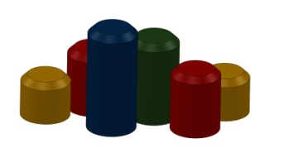 | Шт. | 1
 |  |  |  | Высота (мм) | 200; 300; 400; 500; 600 (± 10мм)
 |  |  |  | Ширина (мм) | 250 ( ± 10мм)
 |  |  |  | Применяемые материалы
 |  |  |  | Описание | Столбики предназначены для детей в возрасте от 3 до 10 лет. Столбики представляют собой цилиндрическую конструкцию основой, которой является бетонная модель, по всей площади, покрытой слоем цветной искусственной каучуковой TPV крошкой толщиной не менее 30 мм. Снизу конструкции имеется закладной элемент, который бетонируется непосредственно в грунт площадки. Глубина бетонирования не менее 450 мм.  Резиновое покрытие изготавливается методом холодного прессования цветной искусственной каучуковой TPV крошки на клеевой основе. Токсикологические свойства данного материала не превышают норм установленных для эксплуатации на детских игровых площадках. Все грани имеют скругленную форму.
 |  |  |  | Преимущества | - высокая механическая прочность и износостойкость  - Повышенная травмобезопасность  - бесшовность и гладкое соединение  - высокая упругость (обеспечивает травмобезопасность детей)  - шероховатая и противоскользящая поверхность  - богатая цветовая палитра  - легко моется напором простой воды.

